打开网站: http://xsrc.xs.zj.cn
在右侧如下图输入账号密码(如果没有请先注册);
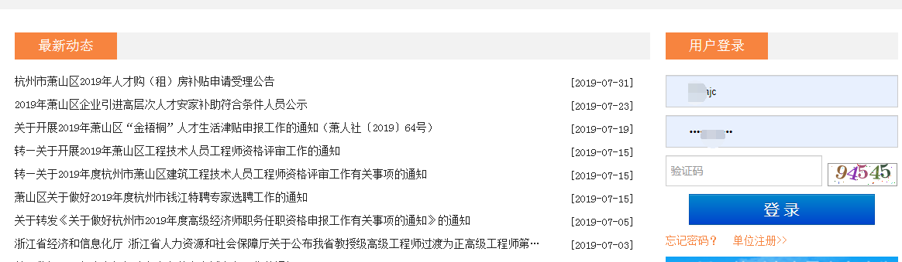
登录成功后如下图所示:
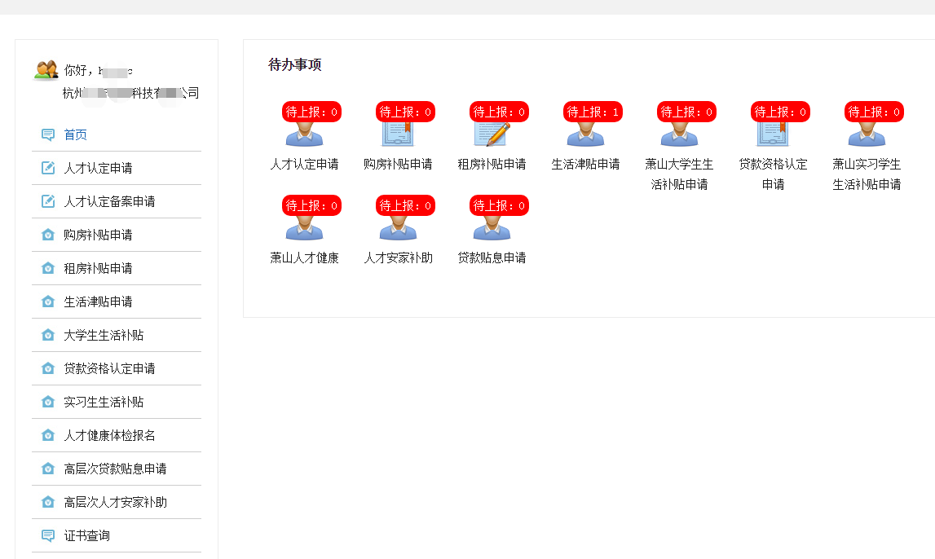
在网页左侧边栏找到 “证书查询”,点击切换到如下图页面
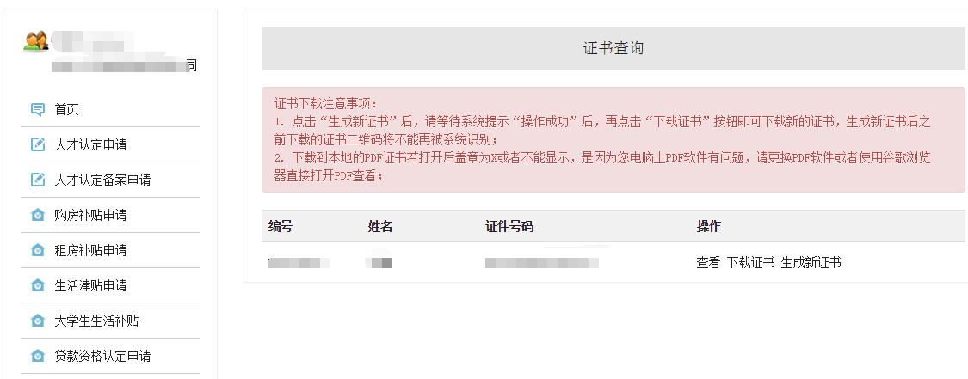

如果你已通过人才认定申请 则会有如上图页面的数据记录,点击查看,可以看到电子证书在线验证信息如下图所示:
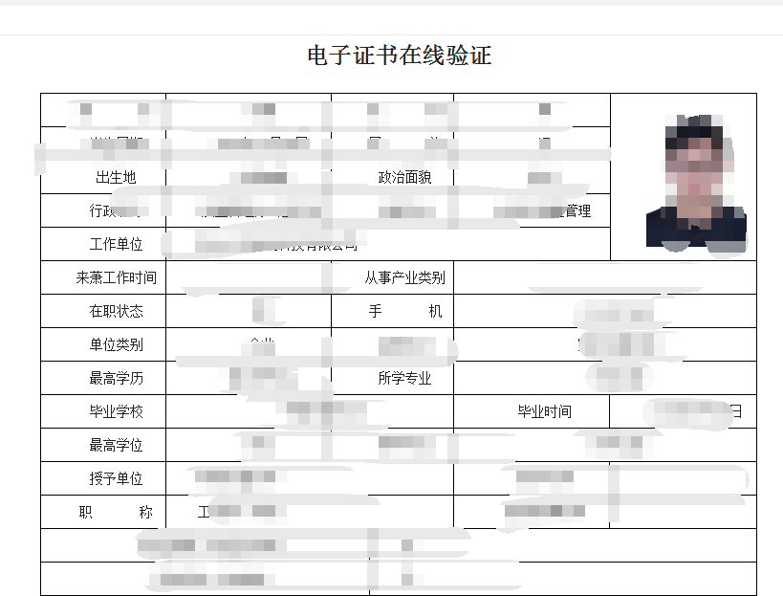

点击下载证书 则会生成下载一张带有签名的pdf证书如下图所示:
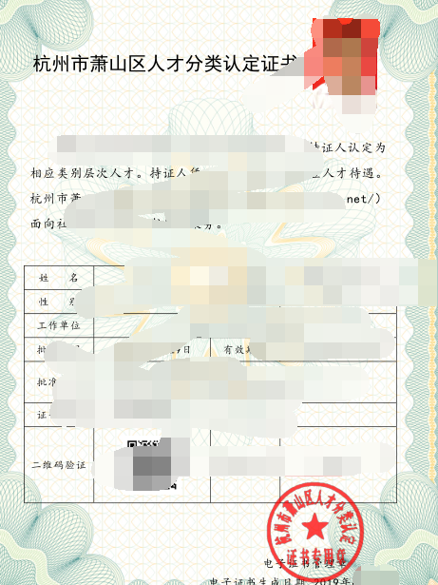

请注意:点击生成新的证书 则原来的证书信息作废

用户可以用手机扫描证书上的二维码来查看验证证书信息

